**Конспект занятия по экспериментальной деятельности для 2 младшей группы — «Волшебница-Вода» 20.03.2015**

**Воспитатель Ильенко И.В.**

**Цель**: Вовлечение детей в элементарную исследовательскую деятельность по изучению качеств и свойств воды.

**• Образовательные:**

Познакомить детей со свойствами воды (цвет, запах, текучесть)

Активизировать и расширять словарь по темам «Вода»,

Учить детей: рассматривать картину, акцентируя внимание на сюжете;

Отвечать на вопросы и высказываться по поводу изображенного;

сосредоточенно слушать пояснения воспитателя.

Связать сюжет картины с текущим временем года. Обращая внимание малышей на признаки весны.

Приучать слушать небольшой описательный рассказ по картине.

Продолжать учить подбирать слова-признаки и слова-действия к слову «лед»;

Познакомить с элементарным представлением о круговороте воды в природе;  
**• Развивающие:**

Развивать речь, мышление и любознательность детей.

Развивать умение давать полные ответы на вопросы воспитателя, обогащать  словарь детей.

Развивать наблюдательность.

Формировать целостную картину мира, расширение кругозора детей.  
- корригировать артикуляционную, общую и мелкую моторику;  
- развивать познавательные способности, сообразительность.  
**• Воспитательные:**- воспитывать сочувствие, сопереживание, бережное отношение к водному ресурсу.

**Интеграция областей:**познание,социализация, художественное творчество, здоровье

**Обогащение словаря**: бесцветная, прозрачная, безвкусная.

**Материал и оборудование**: картинки с изображением воды, пустые стаканчики, стакан с водой, камешки, две чаши с холодной и  теплой водой; цветная бумага, картина «Весна» из серии «Времена года» наглядно- дидактическое пособие, лед, подносы.

**ХОД  ЗАНЯТИЯ**

Под музыку падающих капель заходит воспитатель. Загадка о воде.

-Здравствуйте мои друзья!

В гости к вам спешила я

Все на свете я полью,

Всех от жажды я спасу

Пароходам без меня,

Ни туда и ни сюда

Угадайте, кто же я?

Я не камень, не песок,

Мой сыночек ручеек

Догадались вы, друзья,

Как зовут меня? (вода)

Сегодня мы с вами на занятии будем говорить о воде, да не просто о воде, а о волшебнице-воде. Какая она, мы сейчас посмотрим!

**Опыты**

**Педагог:** Я полью из лейки воду, а вы посмотрите, наша водичка льётся! А почему?

 Д.- (ответы)

**Педагог:** Правильно, потому, что **вода  жидкая!**

А сейчас возьмите в одну руку  пустой стакан, а в другую стакан с водой.

Что можно сказать о стакане с водой? (Ответы детей).

Правильно он тяжелый, а пустой легкий.

**Вода имеет вес, она тяжелая.**

- Ребята, как вы считаете, какого цвета вода? (Ответы детей).

Давайте мы с вами поиграем в прятки.

Я, спрячу камушки в воде .А вы мне скажете, я спрятала, или не получилось. (Ответы детей).

Ребята, как вы считаете, какого цвета вода? (Ответы детей).

**Вода прозрачная,** **бесцветная.**

**Педагог:** -Ребята, я для вас принесла волшебные льдинки! Посмотрите (Воспитатель показывает льдинки на тарелочке) почему они волшебные?  Д. -Ответы детей.

**Педагог:** -Потому, что когда мы возьмём их в ручку, они начнут таять и превратятся в воду. Давайте попробуем. А если лед опустим в воду, что с ним произойдет?

**Итак,** детки, мы с вами узнали, что когда вода замерзает она превращается в лед. А теперь посмотрите на нашу тарелочку со льдом, лед начал таять и появилась …(вода). Значит, лед это и есть вода просто она замерзла!

**Педагог:** Вода бывает очень-очень разной - она может быстро бежать ручейком, плескаться в море, становиться холодными льдинками или горячим паром. Вот какая она разная!

**Сказка - игра о путешествии капельки в природе.**Я мама тучка, а вы мои капельки, собирайтесь все вместе, им стало тесно. Тогда мама-тучка посылает капельки на землю, наказывает им пролиться теплым дождиком, напоить землю, растения, животных, пополнить водоемы, а затем возвратиться!  
И вот летят капельки из тучки на землю. Попрыгают, поиграют, но скучно им стало поодиночке прыгать. Собрались они вместе и потекли маленькими веселыми ручейками. **Игра :"Ручеек"**Встретились ручейки и стали большой широкой рекой. Плывут капельки в широкой реке, путешествуют. Текла-текла речка и попала в глубокое море, а из моря перетекла в огромный океан.  
Плавали капельки в океане, а потом вспомнили, что мама-тучка наказывала им домой вернуться. А тут как раз солнышко пригрело.  
Стали капельки легкими-легкими и потянулись вверх, и вернулись к маме-тучке. Она без них соскучилась, через некоторое время она их опять отпустит погулять на землю.  
Давайте представим, что наш язычок превратился в капельку, и сейчас мы покажем язычком, как путешествует вода в природе.

**Речевой фитнес: " Путешествие капельки "**  
1. Надувание щек поочередно, обеих сразу (капельки накапливаются в тучке, тучка становится все больше и больше).  
2. Выпускание воздуха изо рта постепенно (из тучки проливается дождь).  
3. «Качели» (капельки капают из тучки на землю).  
4. «Змейка» (капельки сливаются в тонкие ручейки, затем образуется широкая река).  
5. «Лопатка» (из реки капельки попадают в море).  
6. «Чашечка» (из моря капельки попадают в глубокий океан).  
7. «Грибок» (подул сильный ветер, и в океане появились высокие волны).  
8. «Горка» (в океане капельки катались по высоким волнам).  
9. «Оближи верхнюю губу» (над океаном выглянуло яркое солнце).  
10. «Качели» (капельки стали легкими и потянулись к маме-тучке).

**Педагог:** Капельки воды в природе ходят, «движутся» по кругу. Они выпадают из туч в виде дождя (снега), путешествуют по земле, а затем под лучами солнца возвращаются обратно. Вода не исчезает, а только превращается из одного состояния в другое и путешествует.

Капельки любят играть и , а вы дети любите, давайте поиграем **в игру: " Дождик и зонтик"**

**" Дождик и зонтик"**

В дождик можно поиграть только надо зонтик взять.

У папы черный зонт большой, у мамы поменьше зонт цветной.

А у ребяток зонтики маленькие, разные:

желтые, зеленые, голубые, красные.

Если дождь польет ручьем, спрячемся мы под дождем.

В небе солнышко опять, будем мы опять играть.

**Педагог:** я принесла вам картину!!! *Рассматривание картины*

Что на ней нарисовано? Давайте посмотрим внимательно.

Что делают дети?

Как они одеты? Почему?

- А что еще мы видим на картине, ребята? *(Показывает  на ручеек и выслушивает ответы детей.)*

- Растаял снег, побежали, ручьи, дети пустили кораблик  по воде.

*(Педагог обобщает ответы детей.)*

- На картине еще мы видим птиц. Их много. Как поют птички?

*(Звукоподражание пению птиц: «Чик-чирик». Хоровые и индивидуальные ответы детей.)*

Что это за птички?

-Появилась травка, распустились первые весенние цветы - подснежники, показались листочки на деревьях

**Педагог:** *обобщает ответы детей. В заключение малыши слушают такой рассказ по картине:*

«Наступила весна. Тает снег, бегут ручьи. Распустились первые цветы - подснежники. Дети весело играют, пускают кораблик по воде. Ребята одеты в шапочки, курточки, а на ногах резиновые сапожки. Дети радостно встречают весну».

**Конструирование из бумаги с родителями: "Бумажная лодочка"**

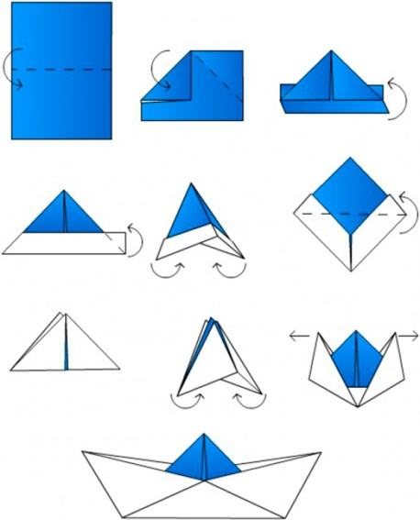

**Выставка работ:"Лодочка плыви"**

**Итог занятия:** построение схемы 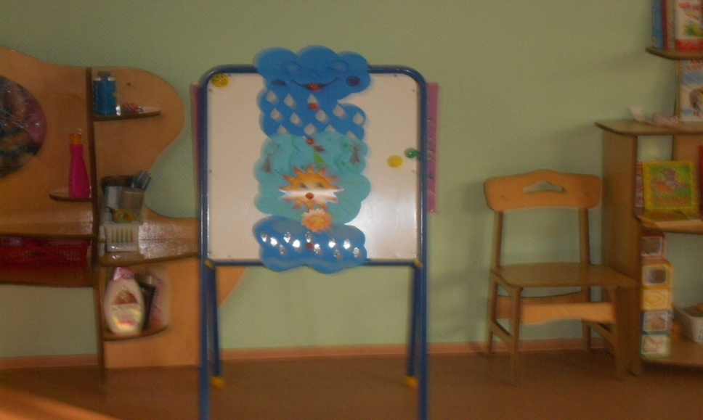

Подарите на память родителям памятку: "Речевой фитнес"